

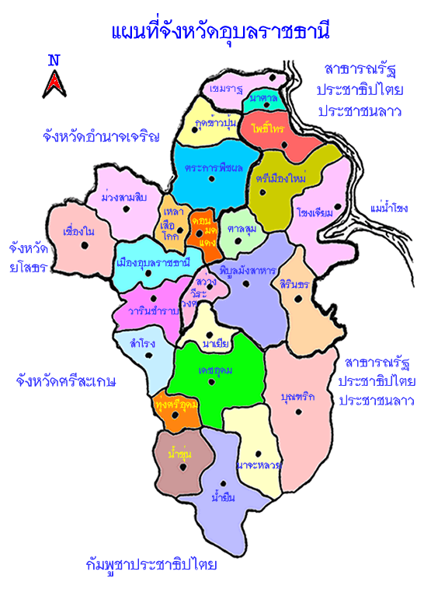

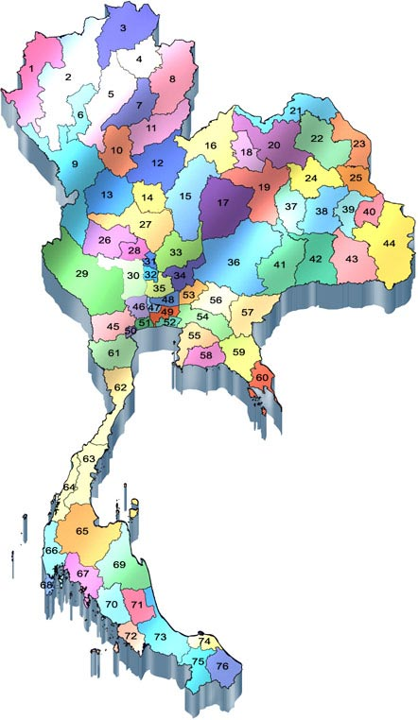

**จังหวัดอุบลราชธานี**

**UBON RATCHATHANI**

**ข้อมูลทั่วไป**

**อาณาเขต**

**ทิศเหนือ** ติดต่อ จังหวัดอำนาจเจริญ จังหวัดยโสธร และสาธารณรัฐประชาธิปไตยประชาชนลาว

**ทิศตะวันออก** ติดต่อ สาธารณรัฐประชาธิปไตยประชาชนลาว

**ทิศใต้** ติดต่อ ประเทศกัมพูชาประชาธิปไตย และจังหวัดศรีสะเกษ

**ทิศตะวันตก** ติดต่อ จังหวัดศรีสะเกษ และจังหวัดยโสธร แนวพรมแดน ติดต่อกับประเทศเพื่อนบ้าน   
ประเทศสาธารณรัฐประชาธิปไตยประชาชนลาว 361 กิโลเมตร (อำเภอเขมราฐและอำเภอน้ำยืน ติดต่อกับ  
แขวงสะหวันนะเขต แขวงสาละวัน และแขวงจำปาสัก) และประเทศกัมพูชาประชาธิปไตย 67 กิโลเมตร (อำเภอน้ำยืนติดต่อกับจังหวัดเขาพระวิหาร ) รวมความยาวประมาณ 428 กิโลเมตร

**จุดที่มีการติดต่อซื้อขายสินค้า**

**จุดผ่านแดนถาวร**

(1) ด่านพรมแดนช่องเม็ก อําเภอสิรินธร อยู่ในการกํากับดูแลของด่านศุลกากรพิบูลมังสาหาร

(2) ด่านปากแซง อําเภอนาตาล อยู่ในการกํากับดูแลของด่านศุลกากรเขมราฐ

**จุดผ่อนปรนการค้าด้านสาธารณรัฐประชาธิปไตยประชาชนลาว**

(1) ณ ที่ว่าการด่านศุลกากรเขมราฐ อำเภอเขมราฐ

(2) บ้านสองคอน หมู่ที่ 1 ต. สองคอน อำเภอโพธิ์ไทร

(3) บ้านด่านเก่า หมู่ที่ 1 ต.โขงเจียม อำเภอโขงเจียม

(4) บ้านหนองแสง หมู่ที่ 3 (บริเวณช่องตาอู) ตำบลโพนงาม อำเภอบุณฑริก

**จุดผ่อนปรนการค้าด้านราชอาณาจักรกัมพูชา**

บ้านน้ำยืน หมู่ที่ 6 (บริเวณช่องอานม้า ) ต.โซง อ.น้ำยืน (ตรงกับประเทศกัมพูชาในบ้านสะเตียลกวาง อ.จอมกระสาน จ.พระวิหาร ) อนุญาตเข้าออกทุกวันอังคารและพฤหัสบดี ตั้งแต่เวลา 09.00 น. ถึง 15.00 น.

**คำขวัญจังหวัดอุบลราชธานี**

### **“เมืองดอกบัวงาม แม่น้ำสองสี มีปลาแซบหลาย หาดทรายแก่งหิน ถิ่นไทยนักปราชญ์ ทวยราษฎร์ใฝ่ธรรม**

### **งามล้ำเทียนพรรษา ผาแต้มก่อนประวัติศาสตร์** **ฉลาดภูมิปัญญาท้องถิ่น ดินแดนอนุสาวรีย์คนดีศรีอุบล”**

**จังหวัดอุบลราชธานี**

มีพื้นที่ประมาณ 16,112.65 ตารางกิโลเมตร หรือประมาณ 10.06 ล้านไร่ จำนวนประชากรประมาณ 1,866,104 คน ตั้งอยู่ในภาคตะวันออกเฉียงเหนือประเทศไทย ห่างจากกรุงเทพมหานครประมาณ 630 กิโลเมตร ประกอบด้วย 25 อำเภอ 219 ตำบล 2,669 หมู่บ้าน องค์การบริหารส่วนจังหวัด 1 แห่ง มีเทศบาล 59 แห่ง ประกอบด้วยเทศบาลนคร 1 แห่ง เทศบาลเมือง 4 แห่ง เทศบาลตำบล 54 แห่ง และองค์การบริหารส่วนตำบล 179 แห่ง

**ภูมิประเทศ**

ที่ตั้งอยู่ในบริเวณที่เรียกว่าแอ่งโคราช (Korat basin) โดยสูงจากระดับน้ำทะเล เฉลี่ยประมาณ 68 เมตร (227 ฟุต) ลักษณะโดยทั่วไปเป็นที่สูงต่ำ เป็นที่ราบสูงลาดเอียงไปทางตะวันออกมีแม่น้ำโขงเป็นแนวเขตกั้นจังหวัดอุบลราชธานี กับสาธารณรัฐประชาธิปไตยประชาชนลาวมีแม่น้ำชีไหลมาบรรจบกับแม่น้ำมูล ซึ่งไหลผ่านกลางจังหวัดจากทิศตะวันตกมายังทิศตะวันออกแล้วไหลลงสู่แม่น้ำโขงที่อำเภอโขงเจียม และมีลำน้ำใหญ่ ๆ อีกหลายสาย ได้แก่ ลำเซบก ลำโดมใหญ่ ลำโดมน้อย และมีภูเขาสลับซับซ้อนหลายแห่งทางบริเวณชายแดนตอนใต้ที่สำคัญ คือเทือกเขาบรรทัด และเทือกเขาพนมดงรัก ซึ่งกั้นอาณาเขตระหว่างจังหวัดอุบลราชธานี กับสาธารณรัฐประชาธิปไตยประชาชนลาว และราชอาณาจักรกัมพูชา

**1. ภาวะเศรษฐกิจของจังหวัด**

ภาวะเศรษฐกิจโดยรวมของจังหวัดอุบลราชธานีเดือนมิถุนายน 2562 หดตัวร้อยละ 2.63 เมื่อเทียบกับเดือนเดียวกันของปีที่ผ่านมาจากเครื่องชี้ภาวะเศรษฐกิจของจังหวัด **ด้านอุปทาน** ขยายตัวร้อยละ 26.33 พิจารณาจากภาคการบริการ ขยายตัวร้อยละ 22.18 จากรายได้การค้าส่งค้าปลีกเพิ่มขึ้น ภาคอุตสาหกรรม ขยายตัวร้อยละ 7.63 จากปริมาณการใช้ไฟฟ้าภาคอุตสาหกรรมเพิ่มขึ้นและจำนวนโรงงานอุตสาหกรรมที่ขอจดทะเบียนใหม่ เพิ่มขึ้นและภาคการเกษตร มีมูลค่าผลผลิตเพิ่มขึ้น ร้อยละ 71.45 โดยเป็นการเพิ่มขึ้นของผลผลิตด้านพืช จากมันสำปะหลังขณะที่ยางพาราลดลงและด้านปศุสัตว์ เพิ่มขึ้น ทั้งโคเนื้อสุกรและไก่เนื้อ **ด้านอุปสงค์**ขยายตัวร้อยละ 3.29 พิจารณาจากการใช้จ่ายภาครัฐขยายตัวร้อยละ 14.27 จากการเบิกจ่ายงบประจำและการเบิกจ่ายเงินนอกงบประมาณเพิ่มขึ้น ขณะที่งบลงทุนลดลงการบริโภคภาคเอกชน หดตัวร้อยละ 12.20 จากการปริมาณการใช้ไฟฟ้าครัวเรือน จำนวนรถยนต์จดทะเบียนใหม่และจำนวน รถจักรยานยนต์จดทะเบียนใหม่ เพิ่มขึ้น ลงทุนภาคเอกชน ขยายร้อยละ 6.94 จากสินเชื่อเพื่อการพาณิชย์เพิ่มขึ้น การค้าชายแดน หดตัวร้อยละ 5.50 จากมูลค่าการนำเข้าเพิ่มขึ้น สำหรับ**เสถียรภาพทางเศรษฐกิจ**การจ้างงานในระบบประกันสังคมเพิ่มขึ้น ร้อยละ 2.23 **ด้านการเงิน**ปริมาณเงินฝากเพิ่มขึ้นร้อยละ 4.89 ปริมาณสินเชื่อเพิ่มขึ้นร้อยละ 8.48 และอัตราเงินเฟ้อเพิ่มขึ้น 0.30

**2. ผลิตภัณฑ์มวลรวม**

รายงานผลิตภัณฑ์มวลรวมจังหวัดอุบลราชธานี (GPP) จังหวัดอุบลราชธานีแบบ Bottom up ปี 2559 มีมูลค่าเพิ่ม ณ ราคาประจำปี เท่ากับ 186,314 ล้านบาท เพิ่มขึ้น 8,522 ล้านบาทจากปีที่ผ่านมา ผลิตภัณฑ์มวลรวมจังหวัดต่อประชากร (Gross Provincial Products Per Capita) เท่ากับ 96,736 บาทต่อคน เพิ่มขึ้น 3,943 บาท จากปีที่ผ่านมาร้อยละ 4.2 จากประชากร 1.86 ล้านคน

อัตราการเจริญเติบโต ของผลิตภัณฑ์มวลรวมจังหวัด ขยายตัวร้อยละ 10.9 ต่อเนื่องจากการขยายตัวร้อยละ 3.0 ในปีที่ผ่านมา จากการขยายตัวของสาขาการผลิตที่เป็นโครงสร้างสำคัญทางเศรษฐกิจ ทุกสาขาการผลิต ยกเว้นสาขาประมง สาขาขนส่งและสาขาการศึกษา

**ตารางที่ 1 ผลิตภัณฑ์มวลรวมจังหวัด จำแนกตามสาขาการผลิต ณ ราคาประจำปี 2559**

|  |  |  |  |  |  |  |
| --- | --- | --- | --- | --- | --- | --- |
| **อุตสาหกรรม** | **2554** | **2555** | **2556** | **2557** | **2558** | **2559** |
| **ภาคเกษตร** | **27,684** | **31,086** | **28,140** | **26,826** | **25,823** | **24,169** |
| เกษตรกรรม การล่าสัตว์ และการป่าไม้ | 27,066 | 30,472 | 27,458 | 26,156 | 25,135 | 23,452 |
| การประมง | 617 | 615 | 682 | 670 | 688 | 717 |
| **ภาคนอกเกษตร** | **115,905** | **128,912** | **144,819** | **146,313** | **151,969** | **162,146** |
| การทำเหมืองแร่และเหมืองหิน | 173 | 203 | 229 | 197 | 207 | 331 |
| อุตสาหกรรม | 28,619 | 30,706 | 32,992 | 33,385 | 38,144 | 42,069 |
| การไฟฟ้า แก๊ส และการประปา | 1,999 | 1,195 | 1,349 | 1,589 | 1,628 | 1,966 |
| การก่อสร้าง | 3,633 | 3,946 | 3,928 | 3,362 | 3,763 | 4,494 |
| **อุตสาหกรรม** | **2554** | **2555** | **2556** | **2557** | **2558** | **2559** |
| การขายส่ง ขายปลีก ซ่อมแซมยานยนต์ จักรยานยนต์ ของใช้ส่วนบุคคล และในครัวเรือน | 36,816 | 42,674 | 49,760 | 48,325 | 46,714 | 49,996 |
| โรงแรมและภัตตาคาร | 1,084 | 1,232 | 1,161 | 970 | 1,494 | 1,390 |
| การขนส่ง สถานที่เก็บสินค้า และการคมนาคม | 1,981 | 2,327 | 2,313 | 2,048 | 2,154 | 1,950 |
| ตัวกลางทางการเงิน | 9,216 | 10,874 | 12,985 | 14,402 | 13,825 | 15,181 |
| บริการด้านอสังหาริมทรัพย์ การให้เช่า และบริการทางธุรกิจ | 11,970 | 13,577 | 16,003 | 16,705 | 18,150 | 18,339 |
| การบริหารราชการแผ่นดินการป้องกันระเทศ | 8,518 | 8,878 | 9,463 | 9,896 | 10,045 | 10,382 |
| รวมทั้งการประกันสังคมภาคบังคับ |
| การศึกษา | 7,586 | 8,813 | 9,631 | 10,218 | 10,611 | 10,955 |
| การบริการด้านสุขภาพและงานสังคม | 3,383 | 3,601 | 4,127 | 4,396 | 4,505 | 4,419 |
| การให้บริการด้านชุมชน สังคมและบริการส่วนบุคคลอื่น ๆ | 690 | 734 | 610 | 60 | 607 | 535 |
| ลูกจ้างในครัวเรือนส่วนบุคคล | 237 | 153 | 268 | 216 | 120 | 138 |
| **ผลิตภัณฑ์มวลรวมจังหวัด** | **143,589** | **159,998** | **172,959** | **173,139** | **177,792** | **186,314** |
| **ผลิตภัณฑ์มวลรวมจังหวัด ต่อคน** | **76,459** | **84,835** | **90,460** | **90,839** | **92,793** | **96,736** |
| **ประชากร (1,000) คน** | **1,878** | **1,886** | **1,912** | **1,906** | **1,916** | **1,926** |

**ที่มา : สำนักงานคลังจังหวัดอุบลราชธานี**

**3. ดัชนีราคาผู้บริโภค**

ดัชนีราคาผู้บริโภคจังหวัดอุบลราชธานี เดือน**มิถุนายน 2562 เท่ากับ 102.6** เมื่อเทียบกับเดือนพฤษภาคม 2562 ลดลงร้อยละ 1 สาเหตุหลัก มาจากหมวดพาหนะ การขนส่ง และการสื่อสารเพิ่มขึ้น ร้อยละ 1.8 (ราคาน้ำมันเชื้อเพลิงเพิ่มขึ้นร้อยละ 4.4) หมวดอาหารและเครื่องดื่มที่ไม่มีแอลกอฮอล์ เพิ่มขึ้นร้อยละ 0.5 เป็นผลมาจากราคาผักและผลไม้ เพิ่มขึ้นร้อยละ 3.7 เมื่อเทียบกับเดือนมิถุนายน 2561 เพิ่มขึ้นร้อยละ 0.3 สาเหตุหลักมาจากหมวดอาหารและเครื่องดื่มที่ไม่มีแอลกอฮอล์ เพิ่มขึ้นร้อยละ 0.9 เป็นผลมาจากเนื้อสัตว์ เป็ดไก่และสัตว์น้ำ เพิ่มขึ้นร้อยละ 2.4 ไข่และผลิตภัณฑ์จากนม เพิ่มขึ้นร้อยละ 1.5 ข้าวแป้งและผลิตภัณฑ์จากแป้ง เพิ่มขึ้นร้อยละ 1.4 เครื่องประกอบอาหาร เพิ่มขึ้นร้อยละ 0.7 ส่วนหมวดอื่นๆ ไม่ใช่อาหารและเครื่องดื่ม เพิ่มขึ้นร้อยละ 0.9 ผลมาจากเครื่องนุ่งห่มและรองเท้า เพิ่มขึ้นร้อยละ 1.4 หมวดเคหสถาน (ค่าเช่าบ้าน) เพิ่มขึ้นร้อยละ 0.9 หมวดการตรวจรักษาและบริการส่วนบุคคล เพิ่มขึ้นร้อยละ 0.9 หมวดพาหนะ การขนส่ง และการสื่อสาร เพิ่มขึ้นร้อยละ 0.9 (ราคาน้ำมันเชื้อเพลิงเพิ่มขึ้นร้อยละ 2.2) หมวดการบันเทิงการอ่านการศึกษาและการศาสนาเพิ่มขึ้นร้อยละ 0.3 เมื่อเฉลี่ย ดัชนีราคาเฉลี่ยเดือนมกราคม-มิถุนายน 2562 เทียบกับ ช่วงเดือนมกราคม-มิถุนายน 2561 (ระยะเฉลี่ย 6 เดือน) เพิ่มขึ้นร้อยละ 0.5 สาเหตุหลักมาจากดัชนีราคาหมวดอื่นๆ ไม่ใช่อาหารและเครื่องดื่มเพิ่มขึ้นร้อยละ 0.1 (เป็นผล มาจากราคาหมวดเครื่องนุ่งหุ่มและรองเท้า เพิ่มขึ้นร้อยละ 1.4 หมวดเคหสถาน (ค่าเช่าบ้าน) เพิ่มขึ้นร้อยละ 0.9 หมวดตรวจรักษาและบริการส่วนบุคคล เพิ่มขึ้นร้อยละ 0.9 หมวดการบันเทิงการอ่าน หมวดการบันทึกการอ่าน การศึกษาและการศาสนา เพิ่มขึ้นร้อยละ 0.3

**ตารางที่ 2 ดัชนีราคาผู้บริโภคจังหวัดอุบลราชธานี ณ เดือน มิถุนายน ปี 2562**

|  |  |  |
| --- | --- | --- |
| **หมวด** | **มิถุนายน 2562** | **เฉลี่ย**  **ม.ค. – มิ.ย. 2562** |
| **ดัชนีราคาผู้บริโภค(ทั่วไป)** | **102.6** | **101.4** |
| หมวดอาหารและเครื่องดื่ม | 101.9 | 101.8 |
| หมวดอื่น ๆ ที่ไม่ใช่อาหารและเครื่องดื่ม | 102.0 | 100.9 |
| ดัชนีราคาผู้บริโภคพื้นฐาน | 101.7 | 101.2 |

**ที่มา : สำนักงานพาณิชย์จังหวัดอุบลราชธานี**

**หมายเหตุ : ดัชนีราคาผู้บริโภคพื้นฐาน คือ ดัชนีราคาผู้บริโภคทั่วไปหักรายการสินค้ากลุ่มอาหารสดและสินค้ากลุ่มพลังงาน**

**4. การจดทะเบียนนิติบุคคล**

ไตรมาสที่ 2 ปี 2562 มีการจดทะเบียนนิติบุคคลจัดตั้งใหม่ มีการจดทะเบียนนิติบุคคลจัดตั้งใหม่ มีจำนวน **155 แห่ง** (แยกเป็นบริษัทจำกัด **75 แห่ง** ห้างหุ้นส่วนจำกัด **80 แห่ง**) มีทุนจดทะเบียนธุรกิจนิติบุคคลใหม่ **290.25 ล้านบาท** ธุรกิจ จดทะเบียนนิติบุคคลใหม่ส่วนใหญ่เป็นธุรกิจการก่อสร้างและการขายส่งขายปลีก การซ่อมยานยนต์ และจักรยานยนต์ สำหรับการเลิกกิจการ มีจำนวน **26 แห่ง** ทุนจดทะเบียนนิติบุคคลที่เลิกกิจการ จำนวน **63,639 ล้านบาท**

**แผนภูมิ 1 จำนวนการจดทะเบียนของนิติบุคคลตั้งใหม่จังหวัดอุบลราชธานี (5 อันดับแรก)**

**จำแนกตามหมวดธุรกิจ ไตรมาส 2 ปี 2562**

**ที่มา : สำนักงานอุตสาหกรรมจังหวัดอุบลราชธานี**